Respostas ao Questionário — ExpoTech 2026
Projeto: Smart Building — Sistema de controle inteligente de ar-condicionado via IoT Repositório: https://github.com/jhowsoares/SmartBuilding_ExpoTech

Critério 1 — Arquitetura da API & Protocolos (20%)
Métodos HTTP e decisões de idempotência
No nosso projeto, a maior dúvida surgiu justamente entre PUT e PATCH ao atualizar uma sala. A gente decidiu usar PATCH /api/v1/rooms/{room_id} porque o usuário pode querer atualizar só um campo — por exemplo, só o nome da sala — sem precisar reenviar tudo. O PUT seria usado se fôssemos substituir o recurso inteiro de uma vez, o que não faz muito sentido no caso das salas aqui.
Sobre idempotência: GET, PUT e DELETE são idempotentes, ou seja, você pode chamar várias vezes e o resultado é o mesmo. O POST /api/v1/sensors/data não é idempotente porque cada chamada cria uma nova leitura de sensor no banco. Isso foi algo que discutimos bastante antes de fechar o design.
Evidência: backend/app/api/v1/rooms.py — os métodos GET, POST, PATCH e DELETE estão claramente separados por responsabilidade.
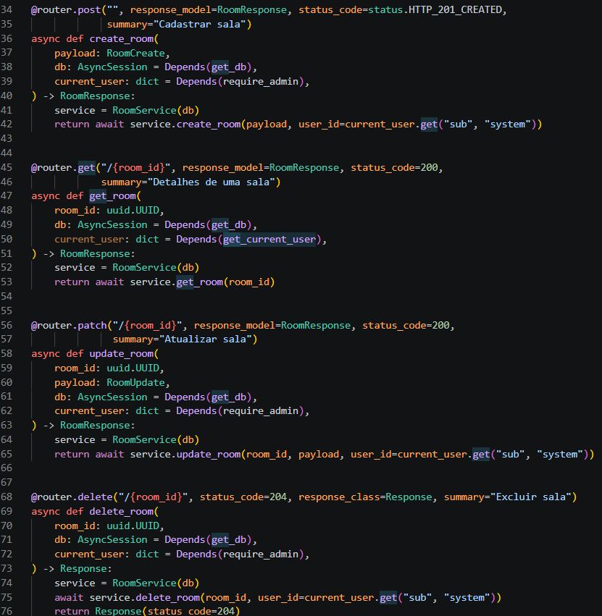
Status codes
Fluxo de sucesso ao criar uma sala: POST /api/v1/rooms retorna 201 Created. Listar salas retorna 200 OK. Excluir retorna 204 No Content (sem corpo, pois não há nada para retornar). Fluxo de erro: se a sala não existe, retorna 404 Not Found; se os dados do body estão errados, retorna 422 Unprocessable Entity; se tentarmos criar algo que já existe, 409 Conflict. Isso ajuda muito no monitoramento: só de olhar o código já dá para saber se o problema foi no cliente ou no servidor.
Modelagem de recursos (URLs)
Nossas URLs ficaram assim:
- GET /api/v1/rooms — lista salas
- POST /api/v1/rooms — cria sala
- GET /api/v1/rooms/{room_id} — detalhe de uma sala
- PATCH /api/v1/rooms/{room_id} — atualiza parcialmente
- DELETE /api/v1/rooms/{room_id} — remove
- POST /api/v1/sensors/data — ingestão de leitura IoT
Estamos no Nível 2 de Richardson: usamos recursos (substantivos nas URLs) e os verbos HTTP corretos para cada ação. Evitamos coisas tipo /criarSala que seria um estilo RPC, misturando verbo na URL.
Versionamento
Escolhemos colocar /v1 direto na URL (/api/v1/...). É a forma mais simples e visível — qualquer desenvolvedor que olha a URL já sabe qual versão está consumindo. Se precisarmos lançar uma v2 com mudanças que quebram a compatibilidade, a v1 continua funcionando em paralelo. Quem já usa a v1 não é afetado.
Contrato OpenAPI (Design-first)
Seguimos o approach design-first: o openapi.yaml foi criado antes do código. Uma decisão que discutimos antes de programar foi se o endpoint de sensores devia usar POST /sensors/data ou POST /sensors/{sensor_id}/readings. Optamos pelo primeiro porque a leitura vem do sensor já com o sensor_id no body, então ficaria redundante colocar na URL também.
Evidência: docs/openapi.yaml — o arquivo existe e está sincronizado com o código via CI (job contract-check no ci.yml).
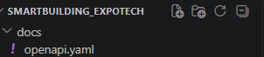
Falha parcial
Se o banco de dados cair, a API responde com 503 Service Unavailable em formato RFC 7807 (veja Critério 2). Se o MQTT cair, a API continua funcionando para consultas — só não recebe dados novos dos sensores. Isso está no main.py no bloco de lifespan: a API levanta um warning mas não derruba o servidor todo.

Critério 2 — DX & Documentação (20%)
OpenAPI como fonte da verdade
O openapi.yaml guia o código de duas formas: o FastAPI usa as anotações Pydantic para validar automaticamente as requisições (e gera a documentação Swagger), e temos um job no CI chamado contract-check que exporta o OpenAPI do FastAPI em tempo de execução e compara com o arquivo docs/openapi.yaml. Se eles divergirem, o deploy é bloqueado.
Evidência: .github/workflows/ci.yml, job contract-check.
arquivo:
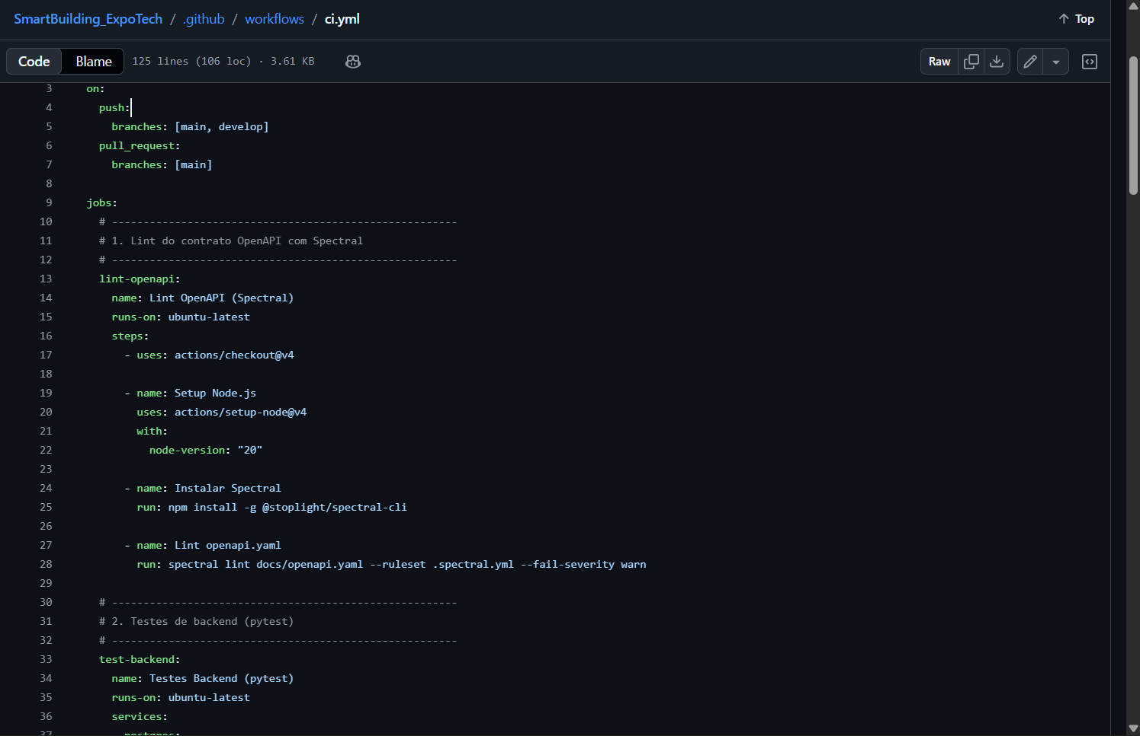
contract-check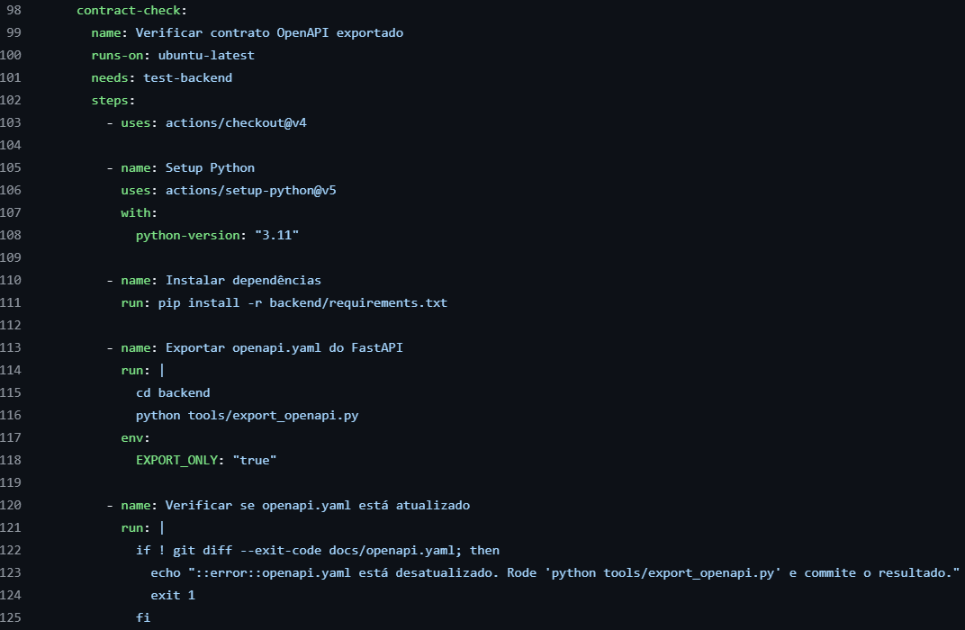
Primeira chamada bem-sucedida (TTFC)
Para um desenvolvedor de fora fazer a primeira chamada com sucesso:
- Acessa o Swagger UI em http://localhost:8000/api/docs
- Chama POST /api/v1/auth/login com o exemplo já preenchido (admin@smartbuilding.local / admin123)
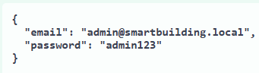
- Copia o access_token retornado
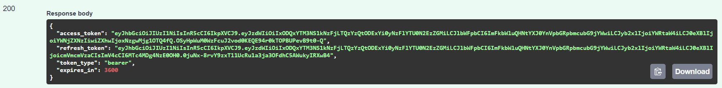
- Clica em "Authorize" no Swagger e cola o token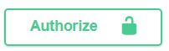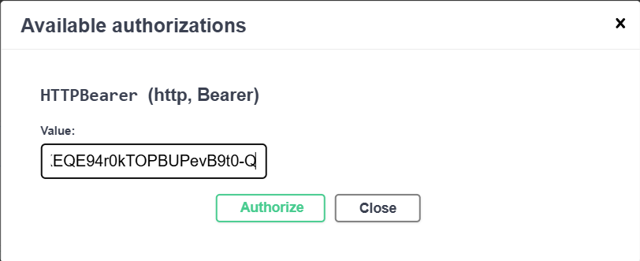
- Chama GET /api/v1/rooms — pronto, primeira chamada funcionando
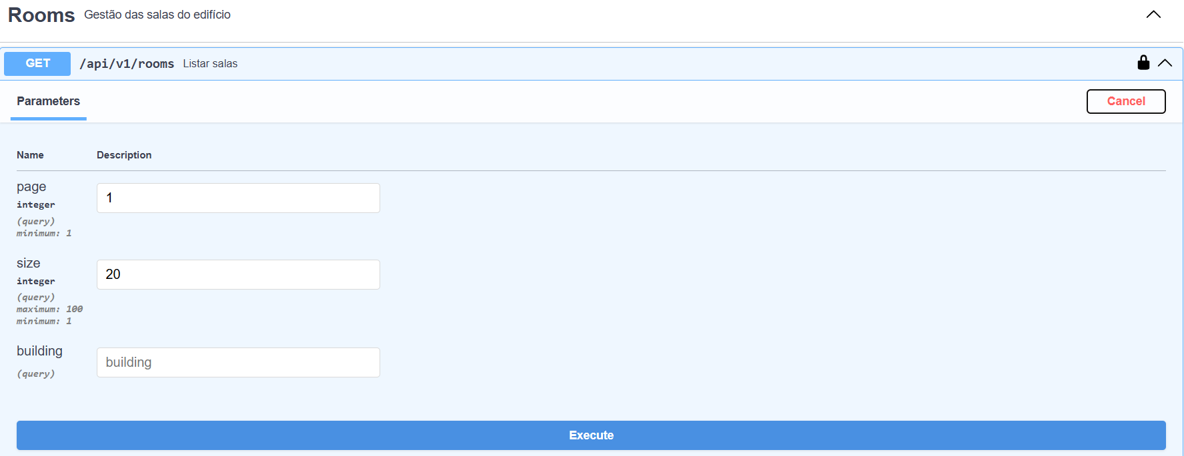
Fizemos questão de colocar exemplos prontos no próprio openapi.yaml para que o Swagger já preencha os campos. Isso reduz bastante o tempo até a primeira chamada funcionar.
Endpoint crítico no Nível 2 de Richardson
O POST /api/v1/sensors/data é nosso endpoint mais importante. Ele usa POST porque cria um novo recurso (uma leitura de sensor) a cada chamada. Retorna 201 Created com o objeto criado. Se os dados forem inválidos (ex: tipo de sensor errado), retorna 422 com detalhes do erro. É um recurso claro (/sensors/data) e não uma função disfarçada.
Padrão de erro (RFC 7807)
Adotamos o RFC 7807 em todos os erros. Um exemplo real de 422:
json
{
"type": "https://smartbuilding.local/errors/validation-error",
"title": "Erro de validação",
"status": 422,
"detail": "body → valor: valor não é um número válido",
"instance": "/api/v1/sensors/data",
"errors": [
{
"field": "body → valor",
"message": "value is not a valid float",
"type": "float_parsing"
}
]
}
A diferença que implementamos:
- 400 → erro do cliente puro (campo malformado, tipo errado)
- 422 → input correto sintaticamente, mas semanticamente inválido (ex: page_size negativo)
- 409 → input correto, mas conflito com o estado atual do servidor (ex: sala já existe com esse nome)
- 500 → erro interno, a culpa é nossa
Evidência: backend/app/errors/handlers.py
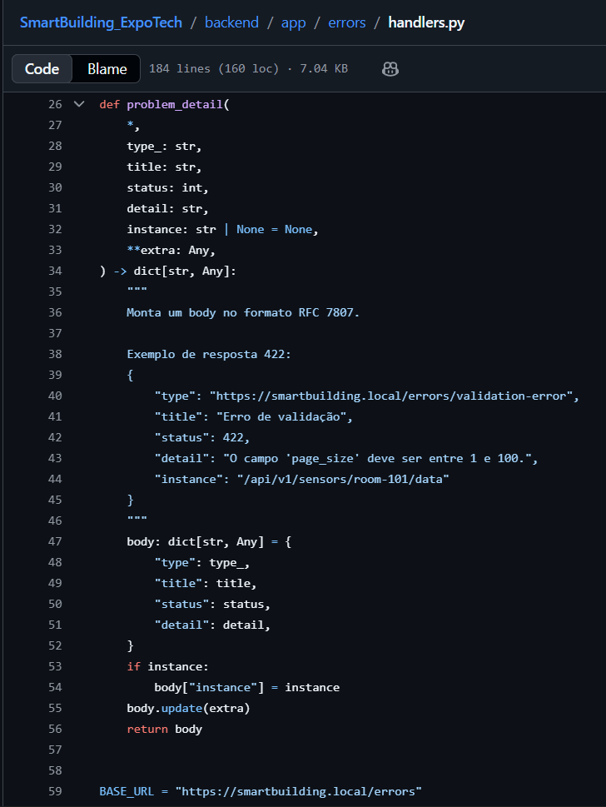
Paginação, filtros e ordenação
Usamos page e size (máximo 100). Escolhemos page/limit em vez de cursor porque nosso caso de uso é um dashboard que navega por páginas fixas, não um feed infinito. Cursor-based seria melhor se tivéssemos um scroll infinito com dados chegando em tempo real, o que não é o caso aqui.

Exemplo: GET /api/v1/sensors?page=1&size=20&tipo=temperature
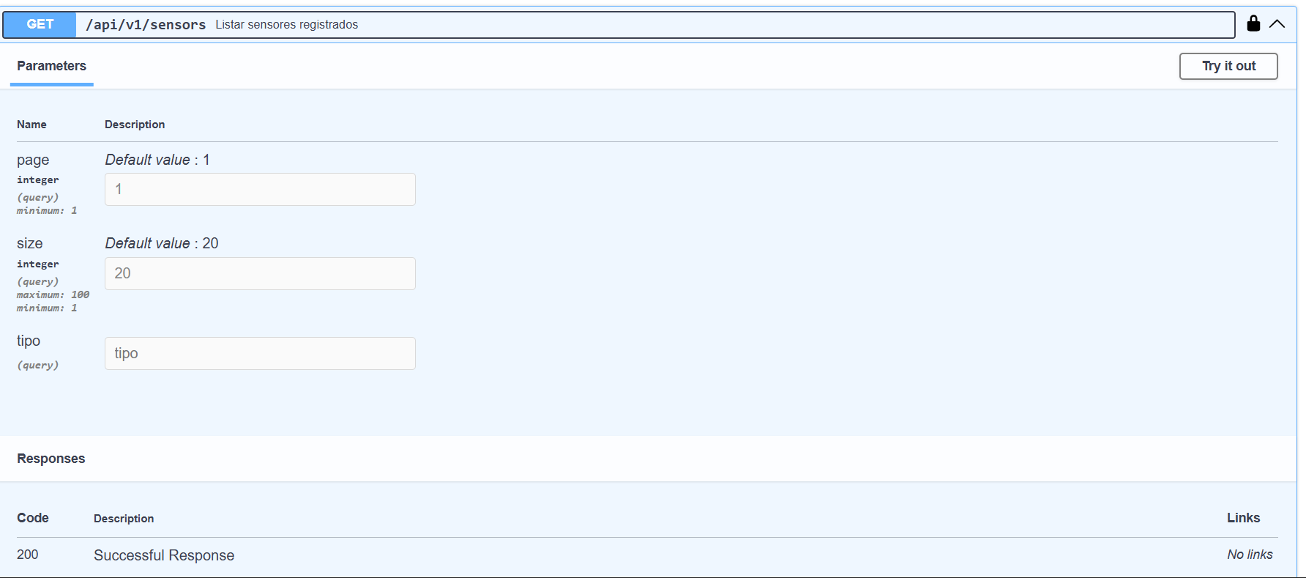
Governança do contrato (Spectral)
Configuramos o Spectral no arquivo spectral.yml com regras que rodam no CI. Uma regra que pegou um problema real: a regra operation-operationId detectou que um endpoint de health check estava sem operationId, o que impediria a geração correta de clientes SDK. Corrigimos antes do merge.
Evidência: spectral.yml + job lint-openapi em .github/workflows/ci.yml
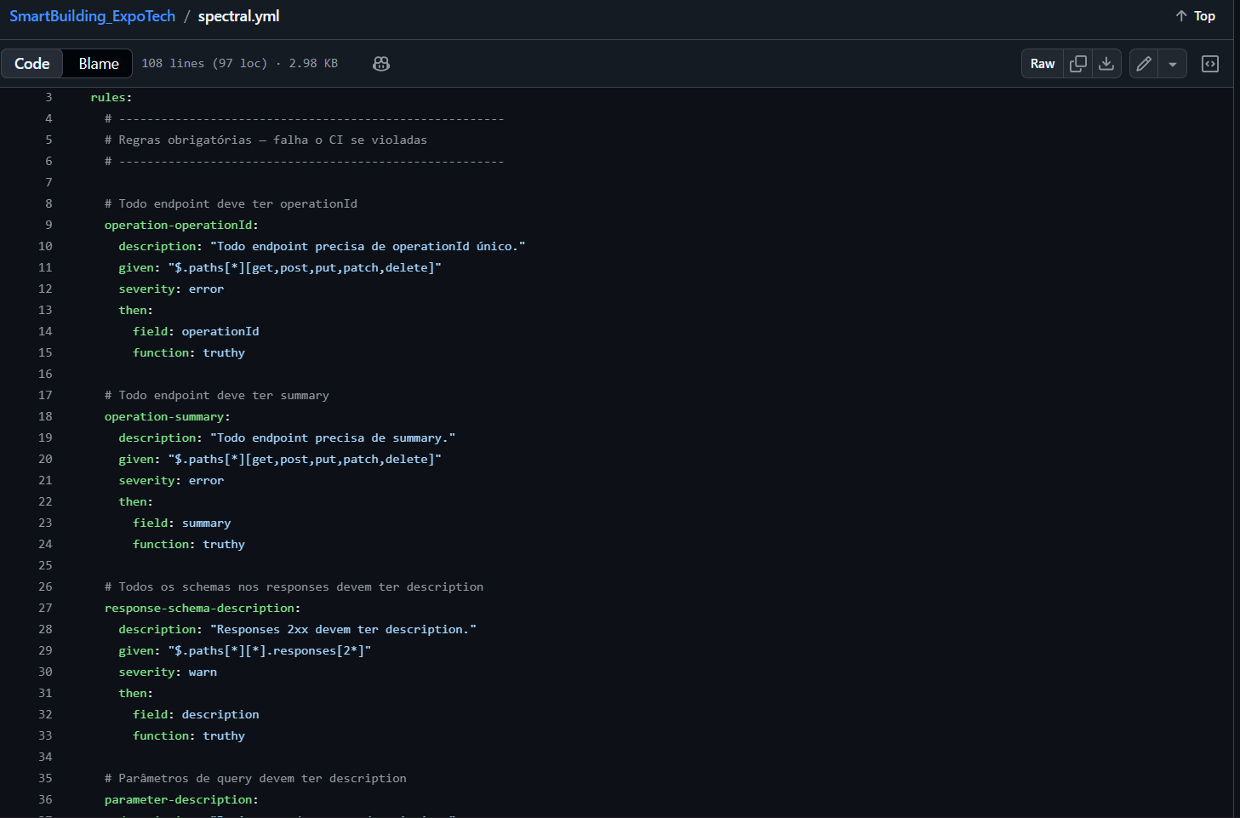
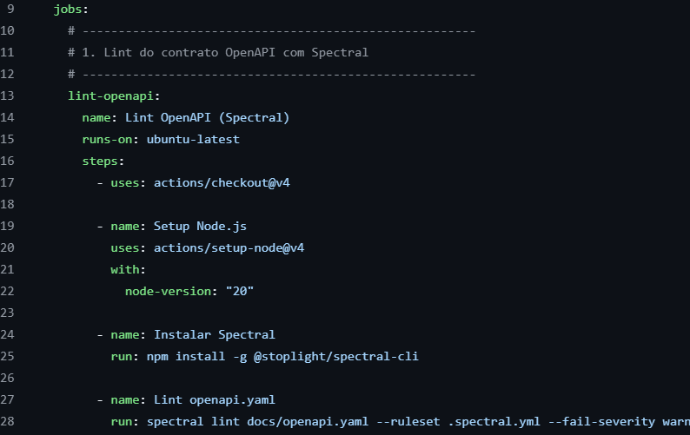

Critério 3 — Segurança (15%)
BOLA — Broken Object Level Authorization (API1:2023)
Para garantir que um usuário só vê seus próprios dados, usamos duas coisas juntas. Primeiro, rotas como GET /api/v1/users/me usam o sub do JWT (o ID do usuário) para buscar os dados, sem aceitar ID na URL. Segundo, o middleware get_current_user em deps.py valida o token e injeta os dados do usuário autenticado — o endpoint nunca confia em um ID que vem do body ou da URL quando se trata de dados pessoais.
Se alguém tentar acessar dados de outro usuário trocando o ID manualmente, a validação do token vai barrar porque o sub do token não vai bater com o ID solicitado.
Autenticação JWT (API2:2023)
O JWT é validado verificando a assinatura (com a JWT_SECRET configurada via variável de ambiente), a validade (exp), e o tipo do token (access vs refresh). O access token dura 60 minutos, o refresh token dura 7 dias.
O trade-off que discutimos: tokens com vida curta são mais seguros (se vazar, expira rápido), mas exigem que o frontend renove com mais frequência. Optamos por 60 minutos porque é um sistema interno de gestão — não é um app bancário, então o usuário não vai ficar sendo deslogado toda hora.

Evidência: backend/app/api/v1/auth.py — funções login, refresh e logout
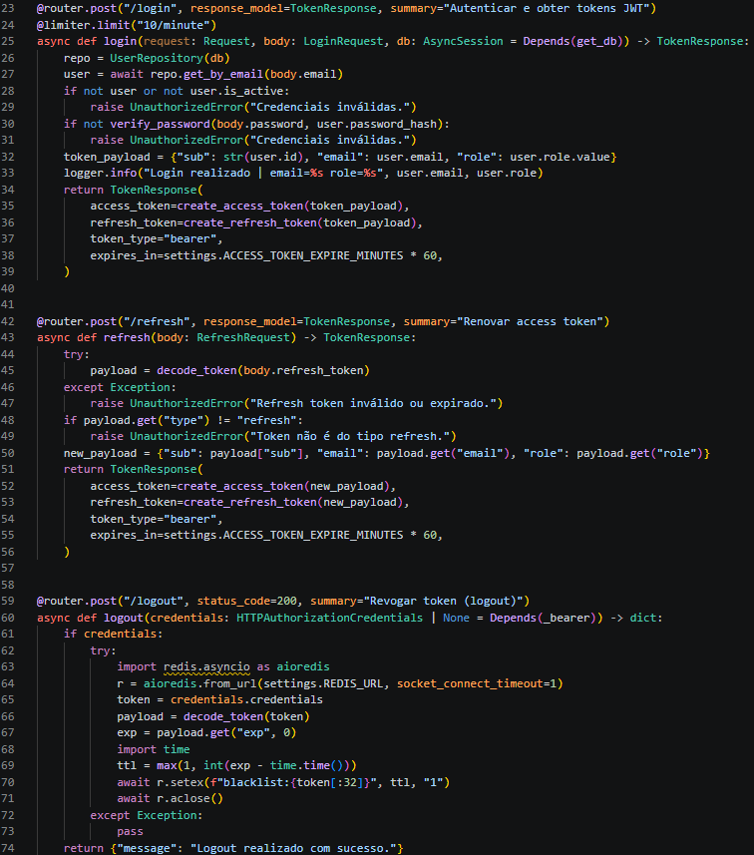
Validação de entrada (API4:2023)
Para os parâmetros de paginação: page tem mínimo 1, size tem mínimo 1 e máximo 100. Para o tipo de sensor, é um enum (temperature, humidity, presence) — se mandar qualquer outro valor, o Pydantic rejeita com 422 antes de chegar na lógica de negócio. O tick do sensor deve ser um inteiro positivo. Isso tudo está nas anotações do Query no FastAPI.
Rate Limiting
Configuramos limites diferentes por tipo de operação:
- Login: 10 req/min (proteção contra brute force)
- Ingestão de sensores: 120 req/min (IoT manda dados com frequência)
- Endpoints gerais: 60 req/min
- Treinamento de ML: 3 req/5min (operação cara)
O contador é por usuário (usando o sub do JWT) ou por IP como fallback. Fica armazenado no Redis com TTL automático. A resposta com 429 inclui o header Retry-After com quantos segundos esperar.
Evidência: backend/app/middleware/rate_limit.py
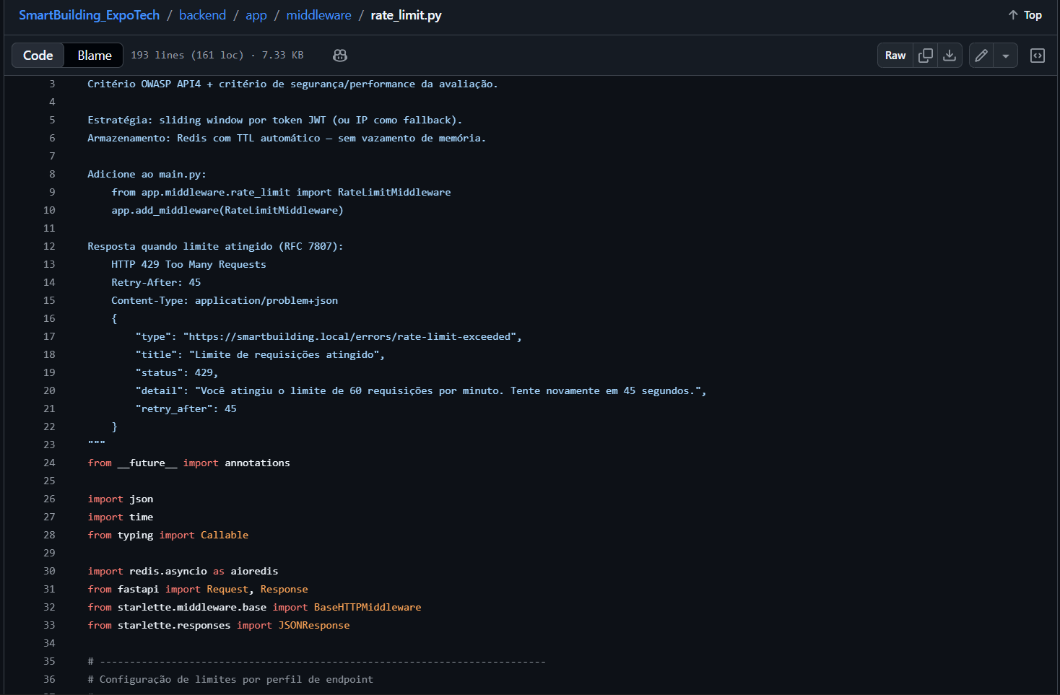
Cache e dados pessoais (LGPD)
Usamos Cache-Control: private, no-store nas respostas que contêm dados de usuário ou leituras de sensores. Se déssemos Cache-Control: public, max-age=86400 nesses endpoints, um proxy intermediário (ou o próprio navegador) poderia guardar a resposta e entregar para o próximo usuário que acessar — que seria uma violação grave de privacidade, já que os dados de consumo energético de uma sala podem ser considerados dados pessoais.
BOPLA — Broken Object Property Level Authorization (API3:2023)
Controlamos o que é exposto via schemas Pydantic separados: UserCreate (entrada) tem campos como password, mas UserResponse (saída) nunca inclui password_hash. Isso evita mass assignment — se alguém mandar um campo role no body de update tentando se promover para admin, o schema de entrada simplesmente não tem esse campo e ele é ignorado.

Critério 4 — Performance & Resiliência (10%)
Paginação como proteção
O page_size máximo é 100. Escolhemos esse número porque, na prática, o dashboard nunca precisa mostrar mais de 50 itens por vez — colocamos 100 como teto com margem. Trazer mais que isso de uma vez só sobrecarregaria o banco desnecessariamente. Se não tivéssemos limite, alguém poderia fazer GET /api/v1/sensors?size=999999 e travar o servidor.
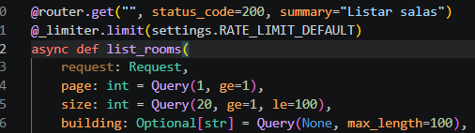
Cache x privacidade
Endpoints como GET /api/v1/health podem usar cache (dados públicos, não mudam por usuário). Endpoints com dados de sensores, usuários ou alertas recebem no-store porque têm dados pessoais ou são muito dinâmicos. A regra que seguimos: se a resposta varia por usuário ou tem dado pessoal, no-store.
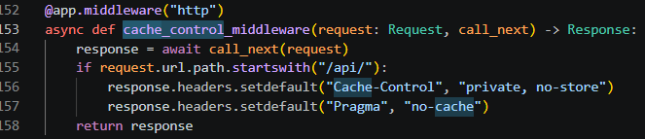
Rate Limiting do ponto de vista de performance
Além de segurança, o rate limiting protege a API contra sobrecarga. Se um sensor com defeito ficar mandando dados em loop, ele bate no limite de 120 req/min e começa a receber 429 — a API continua saudável para os outros.
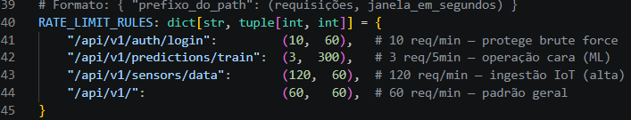
Throttling por concorrência
O endpoint de treinamento do modelo de ML (/api/v1/predictions/train) tem um limite muito mais baixo — 3 requisições a cada 5 minutos. Isso é porque treinar o modelo consome muita CPU e memória. Em vez de deixar 20 treinamentos rodarem ao mesmo tempo e travar o servidor, limitamos na entrada. A API fica lenta naquele endpoint específico em vez de cair.
Idempotência em retries
Para operações que podem ser repetidas pelo cliente (ex: timeout na requisição), usamos o comportamento idempotente do PUT/PATCH quando aplicável. Para criação de sensores que podem ter retry automático, o sensor_id + tick funcionam como chave natural — se o mesmo sensor mandar a mesma leitura duas vezes (mesmo tick), o banco rejeita por constraint de unicidade e retorna 409.
Observabilidade
Logamos latência, erros 5xx, hits de rate limit (429) e status das conexões com banco e MQTT. Para proteger dados pessoais nos logs (LGPD), nunca logamos o conteúdo das requisições — apenas metadados como sensor_id, tipo e timestamp. O email aparece nos logs de login, mas nunca a senha.

Critério 5 — Ciclo de Vida, Operação & Governança (10%)
Testes no CI/CD
O CI roda três jobs em sequência:
- lint-openapi: Spectral valida o openapi.yaml — falha se faltar operationId, summary, ou se os erros 4xx não usarem RFC 7807
- test-backend: pytest sobe um PostgreSQL e Redis temporários e roda todos os testes
- contract-check: exporta o OpenAPI do FastAPI ao vivo e compara com o arquivo — bloqueia se estiverem diferentes
Se qualquer um falhar, o merge é bloqueado. Já aconteceu de a gente esquecer de atualizar o openapi.yaml depois de mudar um endpoint — o job contract-check pegou na hora.

Evidência: .github/workflows/ci.yml
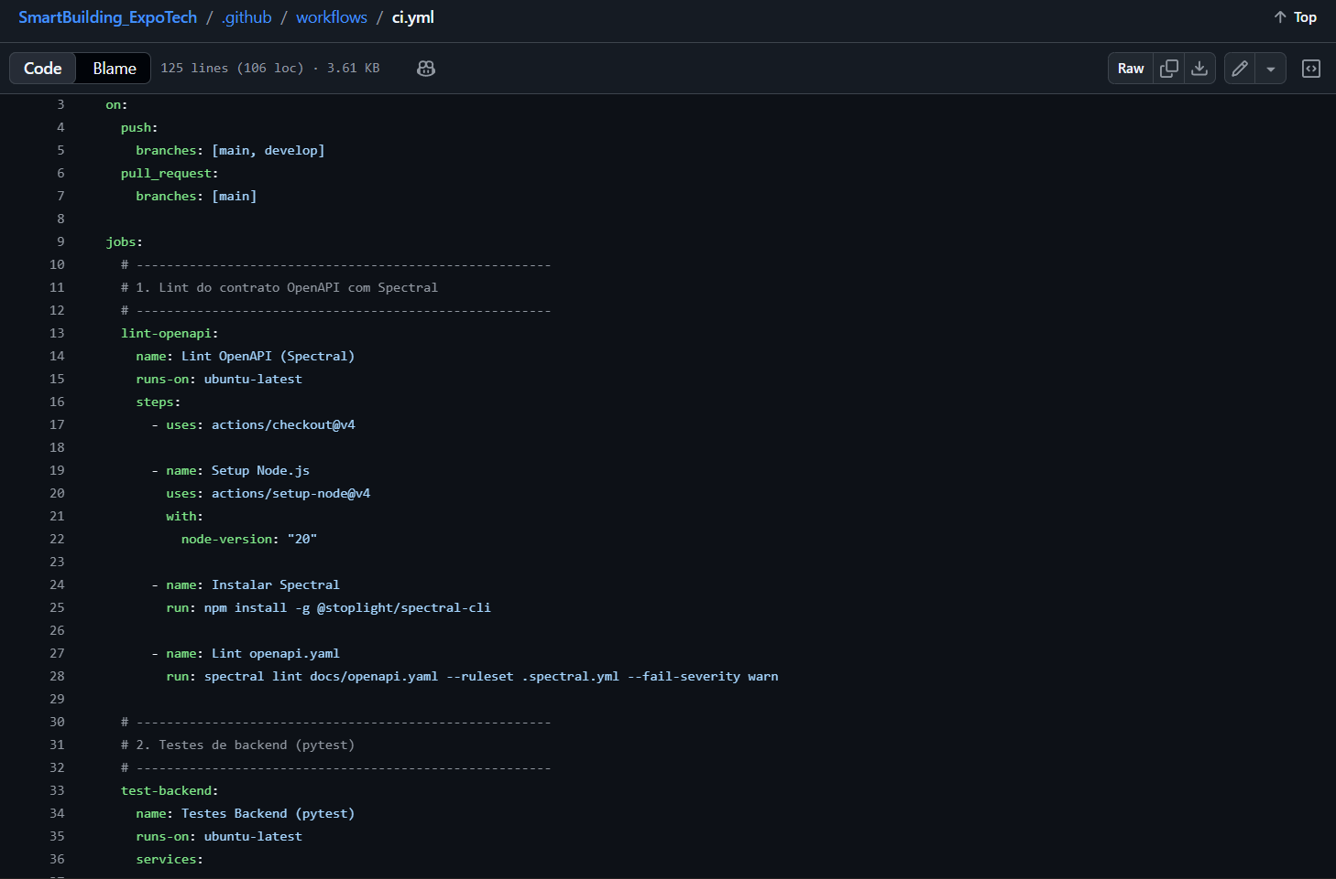
Versionamento na prática
Usamos versão na URL (/api/v1/). Se precisarmos fazer uma mudança incompatível — por exemplo, mudar o formato de resposta dos sensores de um campo valor para value em inglês — lançaríamos /api/v2/sensors mantendo a /api/v1/sensors funcionando por pelo menos 6 meses. Quem usa a v1 não percebe nada, quem quer a v2 migra no próprio ritmo.

Plano de depreciação
Documentamos isso em docs/deprecation-policy.md. Quando um endpoint vai ser desligado:
- Adicionamos o header Deprecation: date="AAAA-MM-DD" em todas as respostas
- Adicionamos o header Sunset: date="AAAA-MM-DD" com a data do desligamento
- Atualizamos o openapi.yaml marcando o endpoint como deprecated
- Monitoramos o volume de chamadas para esse endpoint até zerar
O prazo mínimo é de 6 meses entre deprecação e sunset. Temos um exemplo prático: a rota legada /api/v1/sensors/{sensor_id}/data está documentada com depreciação em 2027-01-01 e sunset em 2027-06-01.
Observabilidade e SLO
As métricas principais que monitoraríamos: taxa de erro (% de respostas 5xx), latência p95 por endpoint, volume de requisições por minuto e cache hit/miss. Um SLO razoável para esse sistema seria: "99% das requisições aos endpoints de leitura respondidas em menos de 300ms". Com isso, se a latência subir, sabemos antes dos usuários reclamarem.
API Gateway e BFF
Num cenário de produção real, colocaríamos um Gateway (tipo Kong ou AWS API Gateway) na frente. No Gateway ficaria: autenticação, rate limiting e roteamento. No backend ficaria a lógica de negócio. Isso faz sentido porque o Gateway é especializado em tráfego e pode escalar independente da aplicação.
O nosso frontend React funciona como um BFF simples — ele consome a API e formata os dados para a tela, sem que o backend precise saber nada do formato de exibição.
Consumer-Driven Contracts (Pact)
Não implementamos Pact ainda, mas planejamos assim: o frontend definiria um "contrato" dizendo "preciso que o endpoint /api/v1/rooms retorne pelo menos os campos id, name e building". O Pact Broker armazenaria esse contrato. No CI do backend, o can-i-deploy verificaria se a nova versão do backend ainda satisfaz o que o frontend precisa — impedindo que a gente quebre o front sem perceber.

Critério 6 — Integração Multidisciplinar (10%)
O projeto integra quatro áreas de forma direta:
Engenharia de Software / Computação: toda a arquitetura da API REST, o backend em FastAPI, o banco PostgreSQL, o Docker e o CI/CD.

Redes de Computadores: implementamos a comunicação via protocolo MQTT (pasta Rede/) simulando sensores IoT. O broker Mosquitto gerencia os tópicos. O firmware do ESP32 (firmware/esp32_smartbuilding.ino) publica as leituras de temperatura, umidade e presença via MQTT, que o backend consome via subscriber.
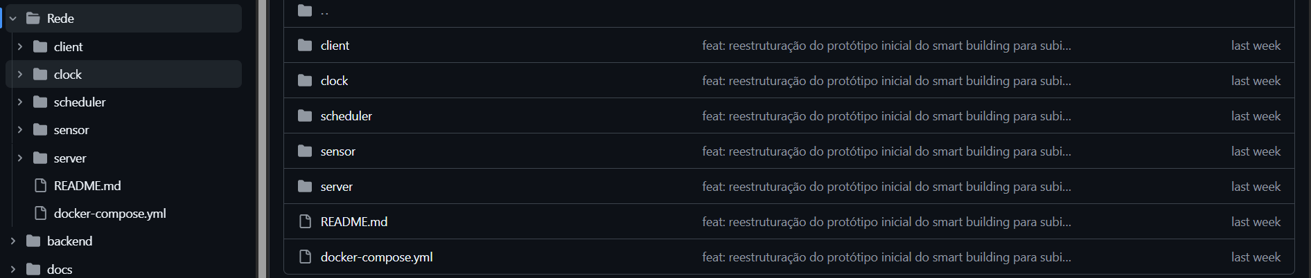
Inteligência Artificial / Ciência de Dados: temos um modelo de ML (backend/app/ml/) que prediz o consumo energético com base nas leituras dos sensores. O modelo está treinado e serializado em consumption_model.pkl. O endpoint POST /api/v1/predictions/train requer autenticação de admin para disparar um re-treinamento.
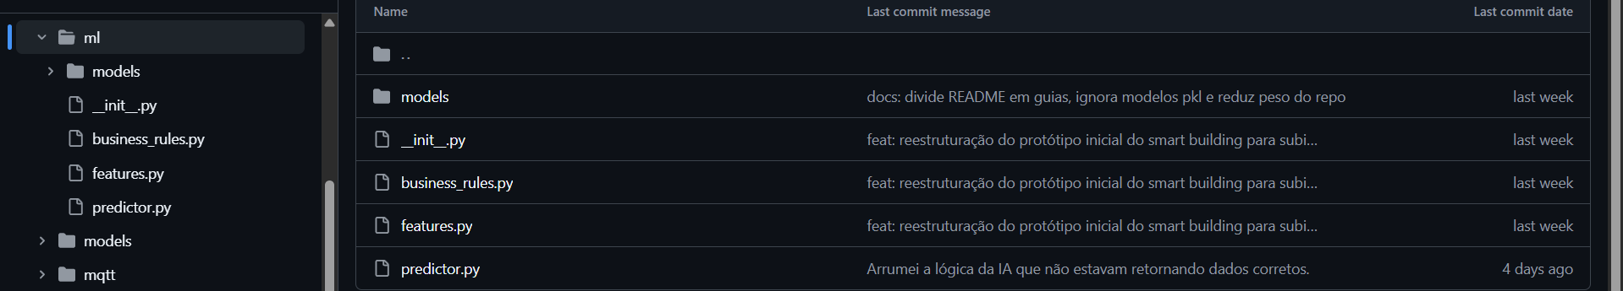
Engenharia Elétrica / Física Aplicada: o hardware ESP32 com sensores físicos (temperatura, umidade, presença) é o ponto de entrada dos dados. A área elétrica contribuiu com o dimensionamento dos sensores e a calibração das leituras — os thresholds de alerta (ex: temperatura acima de 28°C dispara alerta) foram definidos com base em parâmetros físicos reais do ambiente.

Critério 7 — Protótipo funcional & Repositório (15%)
Repositório: https://github.com/jhowsoares/SmartBuilding_ExpoTech — com código completo de backend, frontend, firmware ESP32, simulador, documentação e CI configurado.

Testes: os testes ficam em backend/tests/ (test_auth.py, test_devices.py, test_health.py) e tests/test_api_contract.py na raiz. Rodam automaticamente no CI.
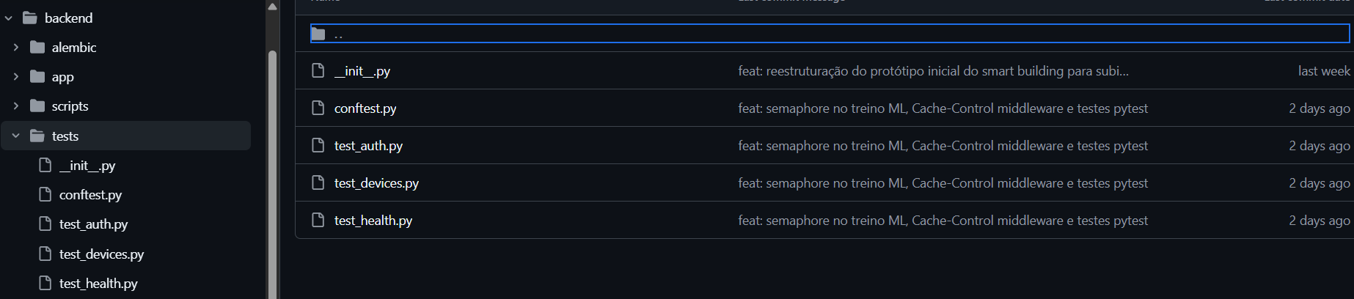
README: o README.md na raiz explica o que é o projeto e como rodar com Docker Compose (docker compose up). A documentação detalhada fica em docs/.
Prova de conceito funcionando: a API sobe com docker compose up e responde em http://localhost:8000/api/v1/health com 200 OK. O Swagger está disponível em http://localhost:8000/api/docs. O simulador (simulator/simulator.py) publica dados de sensores via MQTT para demonstrar o fluxo completo mesmo sem o hardware físico.

Respostas baseadas no código do repositório SmartBuilding_ExpoTech — todas as evidências citadas estão nos arquivos mencionados.

